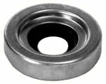
- Кат.Номер:

  - A251478

- Използва се:

  - Harrison DA6
  - Harrison HD6
  - Harrison HR6
  - Harrison HR6HE
  - Harrison R4
  - Harrison V5

- Характеристики:

  - В.Д. 31.65 мм
  - В.Д. 11 мм
  - В. 7.5 мм

